新 书 推 荐

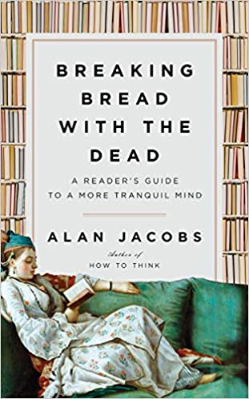
中文书名：《与逝者共餐:获得宁静内心的文学指南》
英文书名：BREAKING BREAD WITH THE DEAD: A Guide to a Tranquil Mind
作 者：Alan Jacobs
出 版 社：Penguin Press
代理公司：UTA/ANA/Lauren
页 数：160页
出版时间：2020年9月
代理地区：中国大陆、台湾
审读资料：电子稿
类 型：阅读与写作
亚马逊排名：
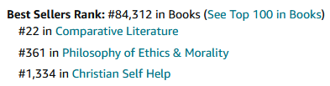

内容简介：

来自《如何思考：迷津指南》（How to Think）和《如何再次拿起书》（The Pleasures of Reading in an Age of Distraction）的作者，这本书是一本文学指南，告诉你如何与过去的声音对话，从而在当下保持清醒。

W·H·奥登曾写道:“艺术是我们与死者共进午餐的主要方式。”在艾伦·雅各布斯(Alan Jacobs)这本精彩绝伦、引人入胜的新书《与逝者共餐》(BREAKING BREAD WITH THE DEAD)中，他向我们展示，沉浸于过去那些奇妙而精彩的作品，或许可以帮助我们不那么焦虑地活在当下，并增加托马斯·品钦(Thomas Pynchon)曾经所说的“个人密度”。

如今，我们与一个信息爆炸的时代，一个瞬息万变的社会，试图塑造我们所有思想的算法，以及前所未有的挑战做斗争。现代人的解决方法是让我们被那些能够给我们带来即时安慰的东西。然而，作者雅各布斯的回答却恰恰嫌烦：与那些过去的人交谈，接受他们的挑战，他们会告诉我们那些我们从未想过也许我们需要知道的事情。

关于武力，《荷马史诗》能教给我们什么?弗雷德里克·道格拉斯(Frederick Douglass)是如何处理美国开国元勋建国时没有意识到的问题的?我们能从那些热情而深刻地与过去打交道的现代作家身上学到什么?厄休拉·勒奎恩（Ursula K. Le Guin）如何向我们展示维吉尔（Virgil）笔下女性角色的真相，而这些真相是维吉尔自己从未见过的。在《与逝者供餐》一书中，这位天才学者将我们带入到一个彼此联系紧密而富有同情心的世界，安妮塔·德赛（Anita Desai）、亨里克·易卜生（Henrik Ibsen）、让·里斯（Jean Rhys）、西蒙妮·韦尔（Simone Weil）、伊迪丝·沃顿（Edith Wharton）、阿米塔夫·高希（Amitav Ghosh）、克劳德·列维·斯特劳斯（Claude Levi-Strauss）、伊塔洛·卡尔维诺（Italo Calvino）......他用他的文字带我们穿梭在各个时代中。通过倾听过去的声音，我们可以扩展我们的意识，同情心和智慧。而这些是我们的当下所远远不能提供的。

作者简介：
艾伦·雅各布斯（Alan Jacobs）是贝勒大学（Baylor University）荣誉项目杰出人文学科教授（Distinguished Professor of the Humanities in the Honors Program）。他已经出版了五本书，并为《大西洋月刊》（The Atlantic）、《哈珀期刊》（Harper's）、《基督教世纪》（the Christian Century）、《纽约客》（the New Yorker）和《华尔街日报》（the Wall Street Journal）等出版物撰稿。

媒体评价:

“一件写作优美的杰作，帮助人们在这个浅阅读的时代里通过阅读以前的经典培养个人的深度和涵养。及时而永恒......我从这本书中‘偷’走了不少营养，相信你也会！”
---奥斯汀·克莱恩（Austin Kleon），
《像艺术家一样偷窃》（Steal Like An Artist）的畅销书作者

感谢您的阅读！
请将反馈信息发至：版权负责人
Email：Rights@nurnberg.com.cn
安德鲁·纳伯格联合国际有限公司北京代表处
北京市海淀区中关村大街甲59号中国人民大学文化大厦1705室, 邮编：100872
电话：010-82504106, 传真：010-82504200
公司网址：http://www.nurnberg.com.cn
书目下载：http://www.nurnberg.com.cn/booklist_zh/list.aspx
书讯浏览：http://www.nurnberg.com.cn/book/book.aspx
视频推荐：http://www.nurnberg.com.cn/video/video.aspx
豆瓣小站：http://site.douban.com/110577/
新浪微博：安德鲁纳伯格公司的微博_微博 (weibo.com)
微信订阅号：ANABJ2002

